广东省电子税务局

增值税（适用于一般纳税人）纳税申报

操作手册

广东省电子税务局
2019年06月20日

功能概述
广东省电子税务局向增值税一般纳税人提供有增值税（适用于一般纳税人）导盘申报和增值税（适用于一般纳税人）网页申报，两种申报方式：
增值税（适用于一般纳税人）导盘申报提供纳税人通过导入报盘形式进行申报，纳税人从广东企业电子申报管理系统等渠道获取的报盘文件，可在电子税务局直接导入，生成申报表后提交申报。
增值税（适用于一般纳税人）在线申报功能通过关联与发票数据相关的应用系统（包括：电子抵账系统、防伪税控系统、货运发票系统、海关稽核系统、核心征管系统），实现发票数据的采集，利用“商品和服务税收分类编码”机制对发票数据进行增值税属性的智能归集，并通过一定的业务逻辑和规则的计算自动生成增值税一般纳税人申报表的对应项目。对能通过发票相关系统采集的必填的数据项自动生成，无法采集的数据项由纳税人手工填写，通过增值税纳税申报表的自动生成，使纳税人尽量免填、少填，实现纳税人从“填表申报”向“确认申报”的转变，将有效缩短一般纳税人纳税申报准备和办理时间。

二、操作说明
（一）增值税（适用于一般纳税人）在线申报
1、操作路径：办税桌面--我要办税--税费申报及缴纳--按期应申报--增值税（适用于一般纳税人）在线申报；
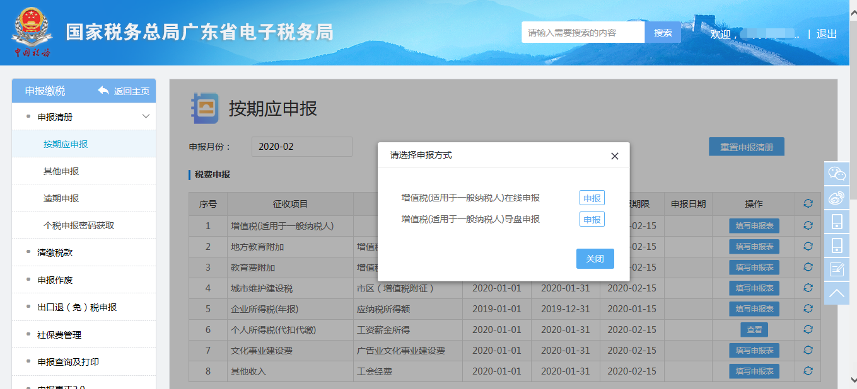
2、点击增值税（适用于一般纳税人）在线申报--【申报】进入在线申报界面；
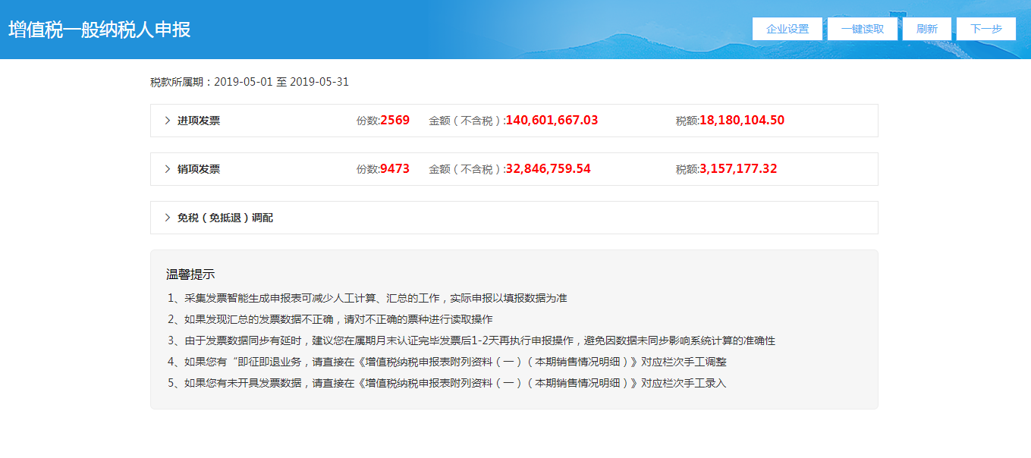
3、进入发票汇总界面后，系统自动获取当期所有的进销项发票数据，纳税人可在发票汇总页面核对当期发票数据
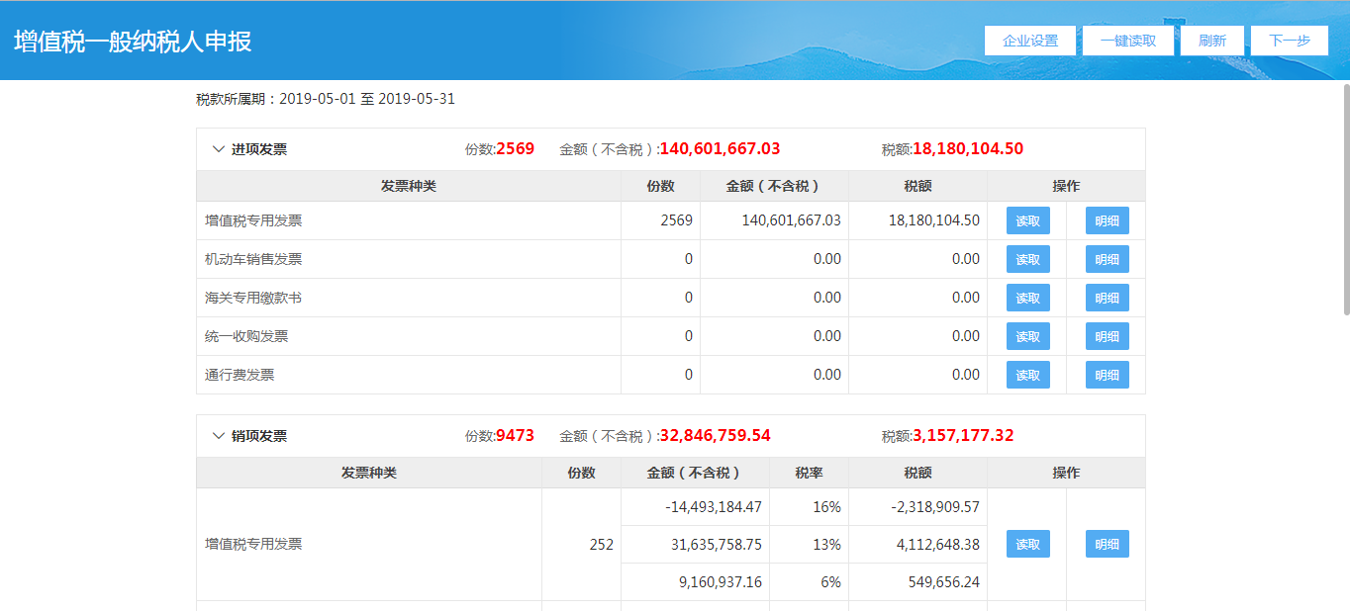
4、企业还可根据自身实际情况，选择是否为出口企业或者出口企业的类型。点击【企业类型设置】按钮，设置完成之后，点击【保存】
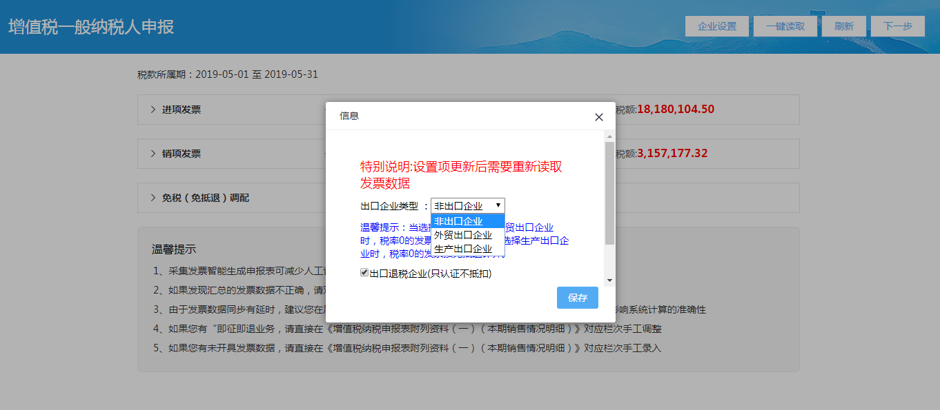
5、如企业发现自己当期发票数据系统未采集完整，或出于谨慎考虑希望重新采集发票，可点击发票汇总界面的【一键读取】按钮，系统将重新采集企业当期的全部发票数据并按不同票种，不同税率进行展示。读取完成之后，点击【确定】即可。
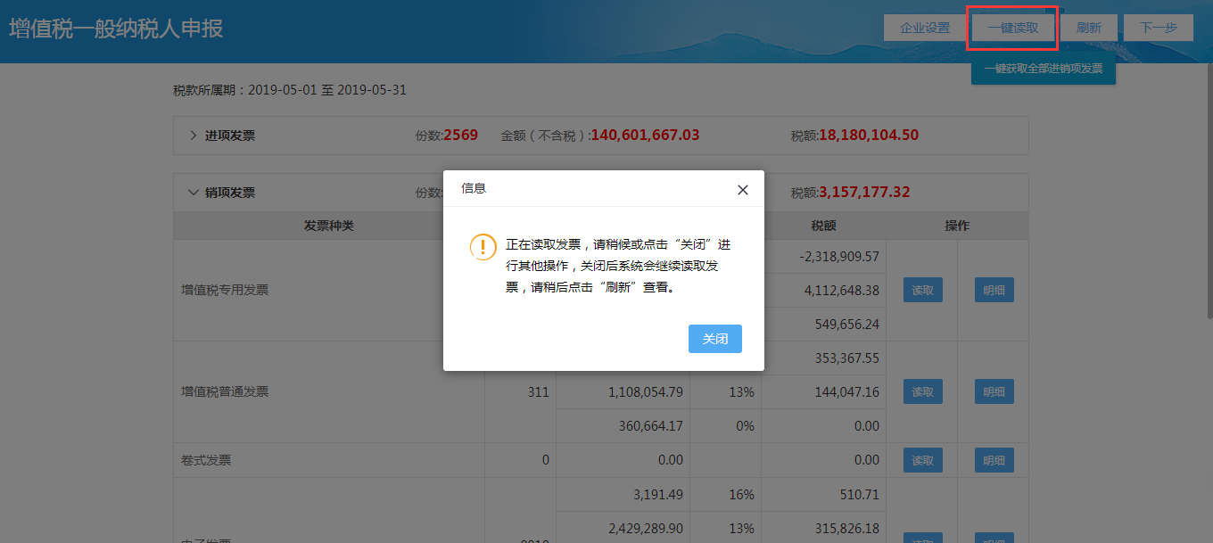
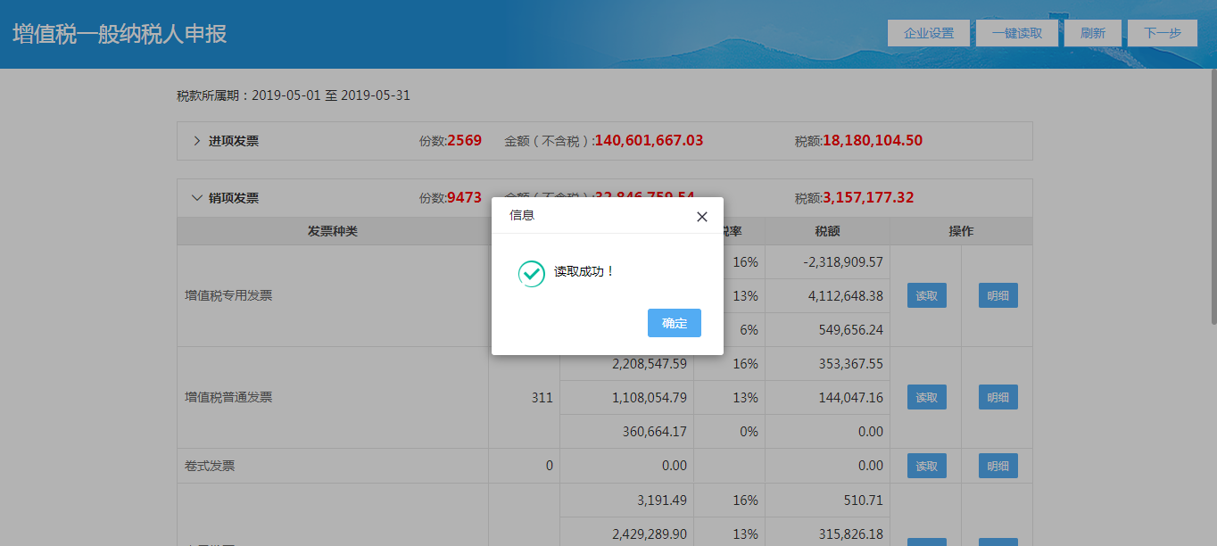
6、如企业发现自己仅某一票种或某一税率的当期发票数据有变动，可点击各票种后的“读取”按钮进行单项重新读取。
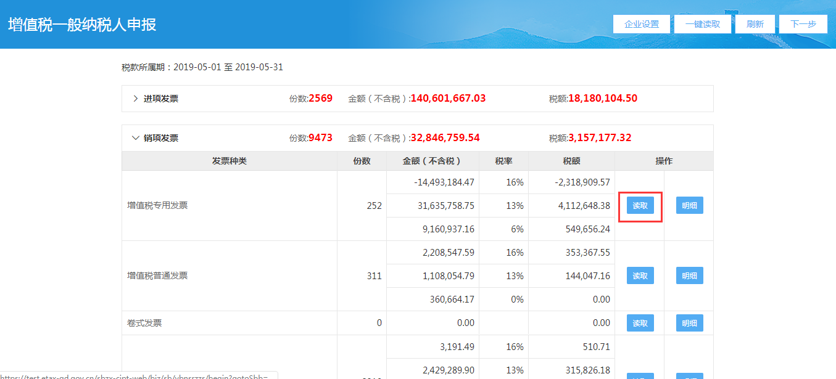
7、当全部发票读取完毕后，系统会自动刷新读取结果并展示，或手动点击“刷新结果”按钮，查看发票读取结果。如图所示：
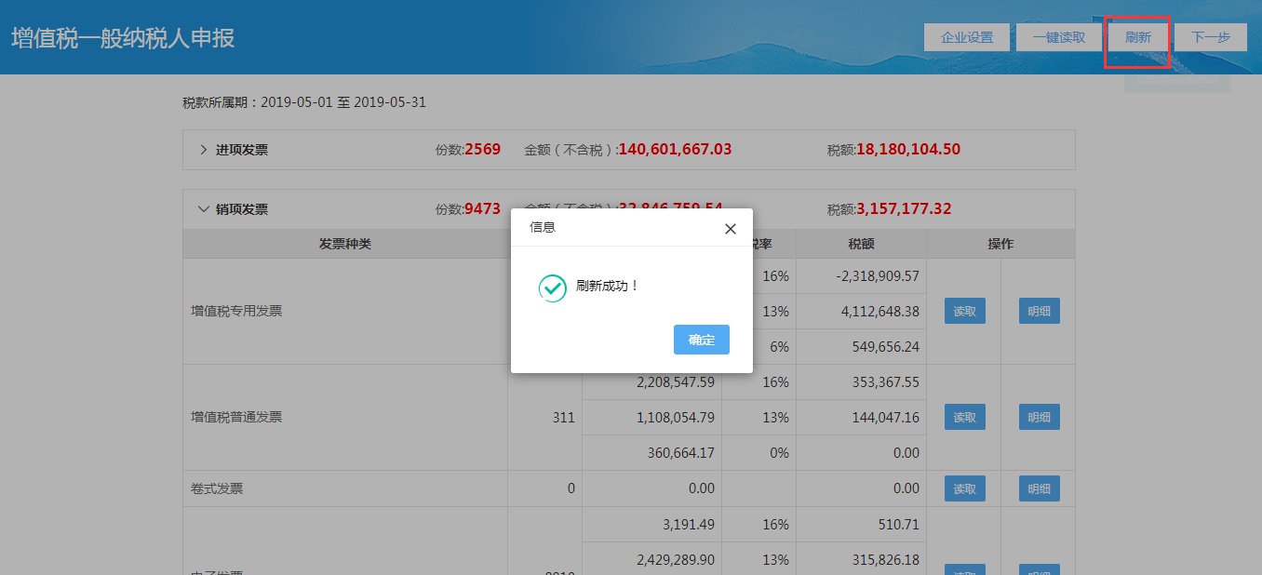
8、纳税人可以点击【明细】按钮查看具体发票明细
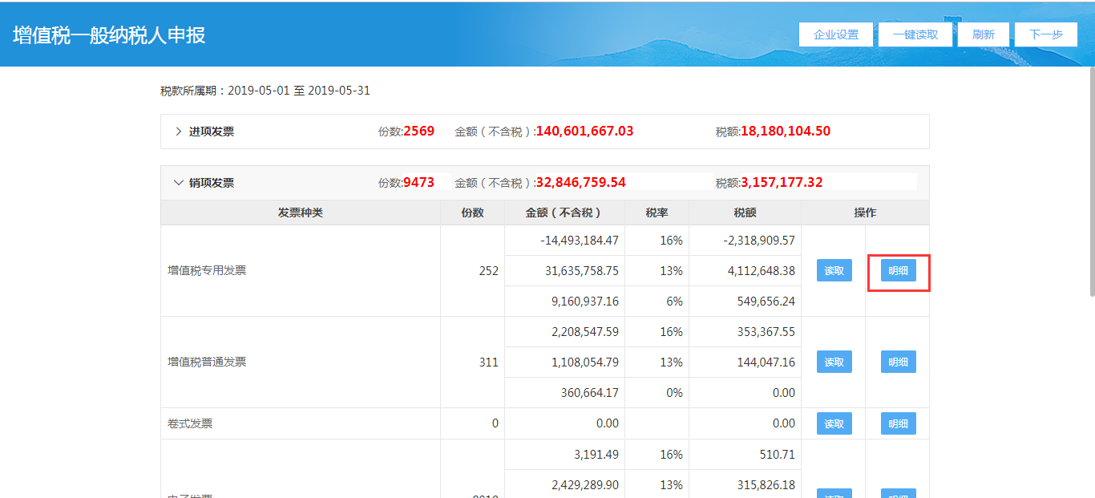
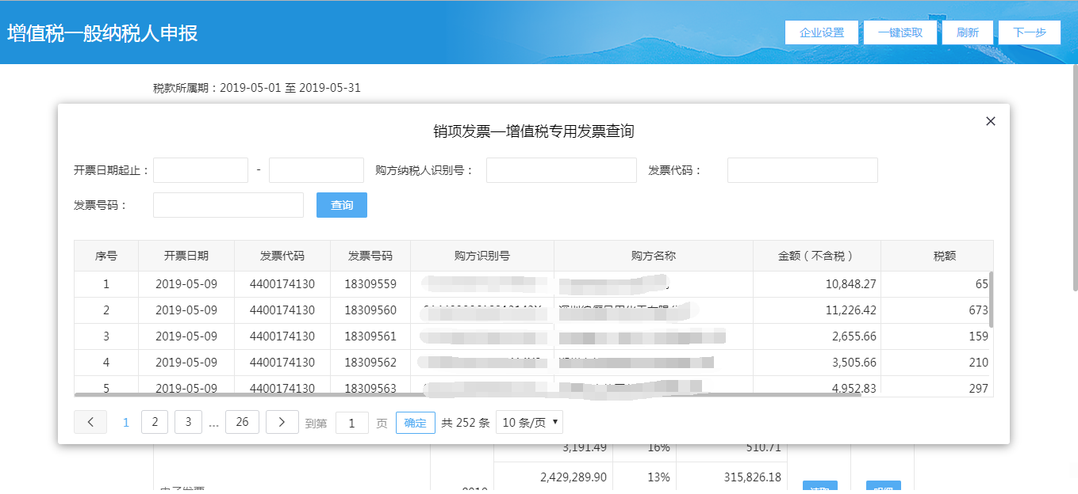
9、发票汇总界面点击【下一步】按钮，系统进入增值税一般纳税人选表设置界面，企业根据自己实际业务发生情况勾选需报送的申报表，勾选完成点击【下一步】进入增值税纳税申报表
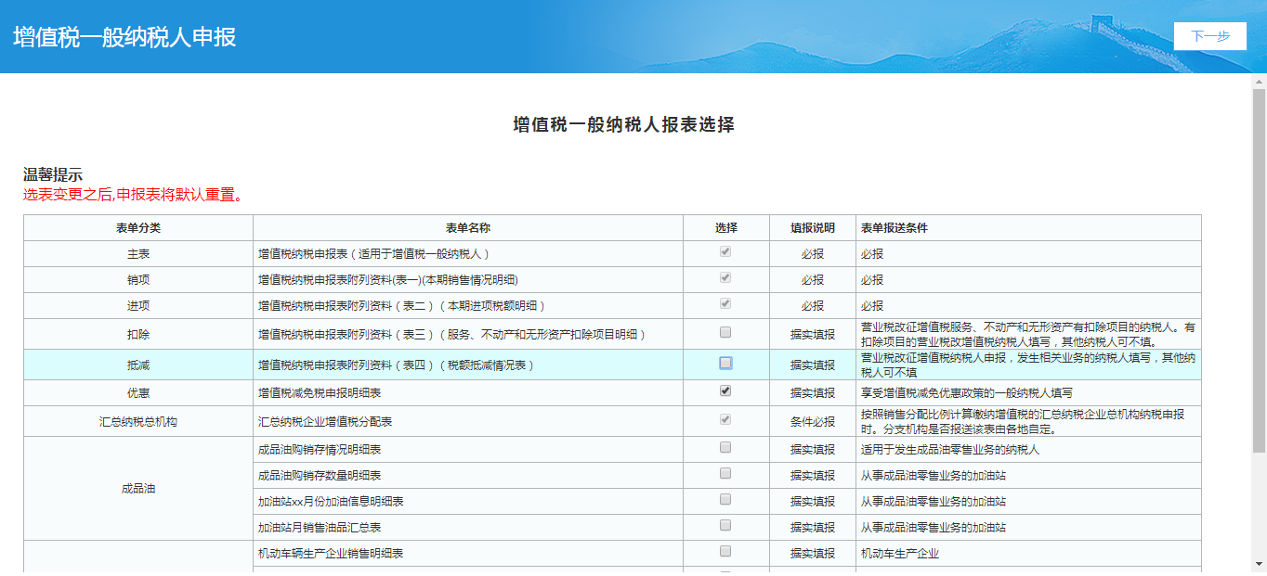
10、选表设置完成后点击【下一步】按钮进入到申报表填写界面。系统提示通过填写《适用加计抵减政策的声明》，来确认适用加计抵减政策。可点击【填写声明】进入《适用加计抵减政策的声明》界面
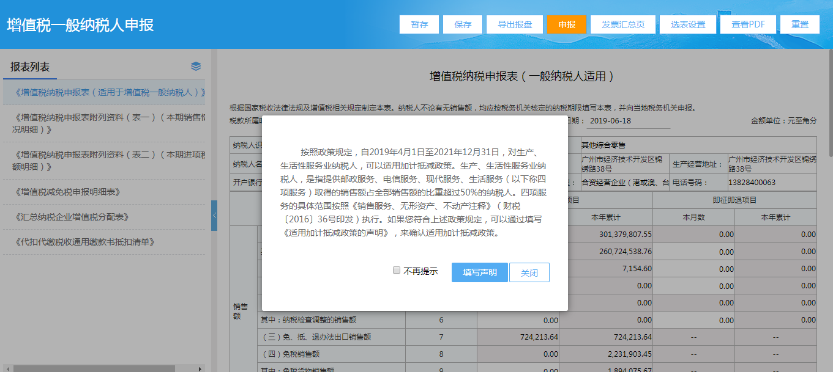
11、点击【关闭】进入申报表填写界面，可以看到在页面左边显示一个报表列表，实现主附表之间的切换，可以点击链接在主表和各个附表之间进行切换。系统会将发票汇总界面的发票数据带入对应的附表（进项发票数据进入附表二，销项发票数据进入附表一，系统提供了完善的表内、表间的自动计算和校验的功能，用户只需填写必需的几项关键业务数据，即可完成从附表到主表的计算），除已带入的发票数据外，纳税人可根据自己实际业务发生情况填写其他数据，此界面可返回发票汇总界面重新查看发票数据。如图所示：
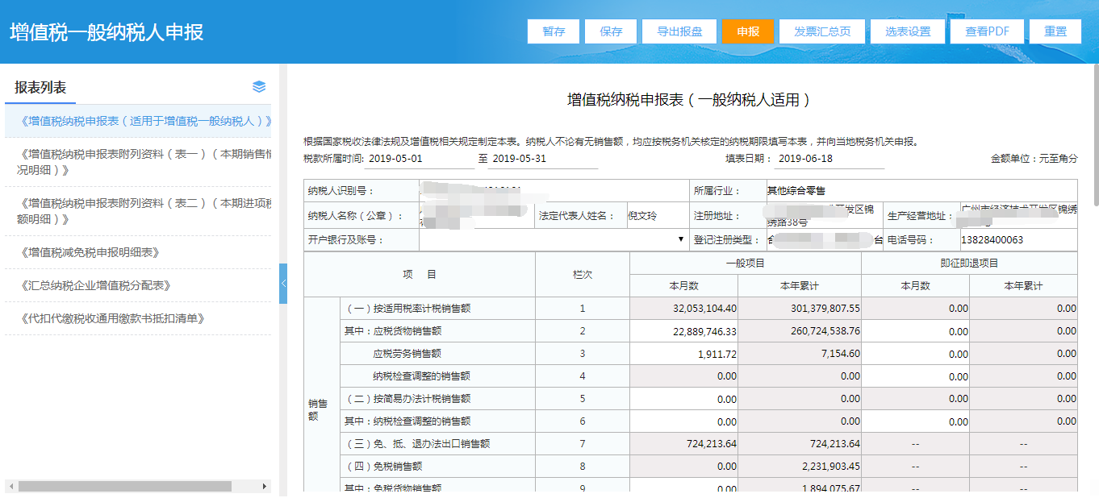
12、数据填写完毕核实无误校验通过后，可点击【导出报盘】前台申报，也可点击【申报】按钮进行申报。
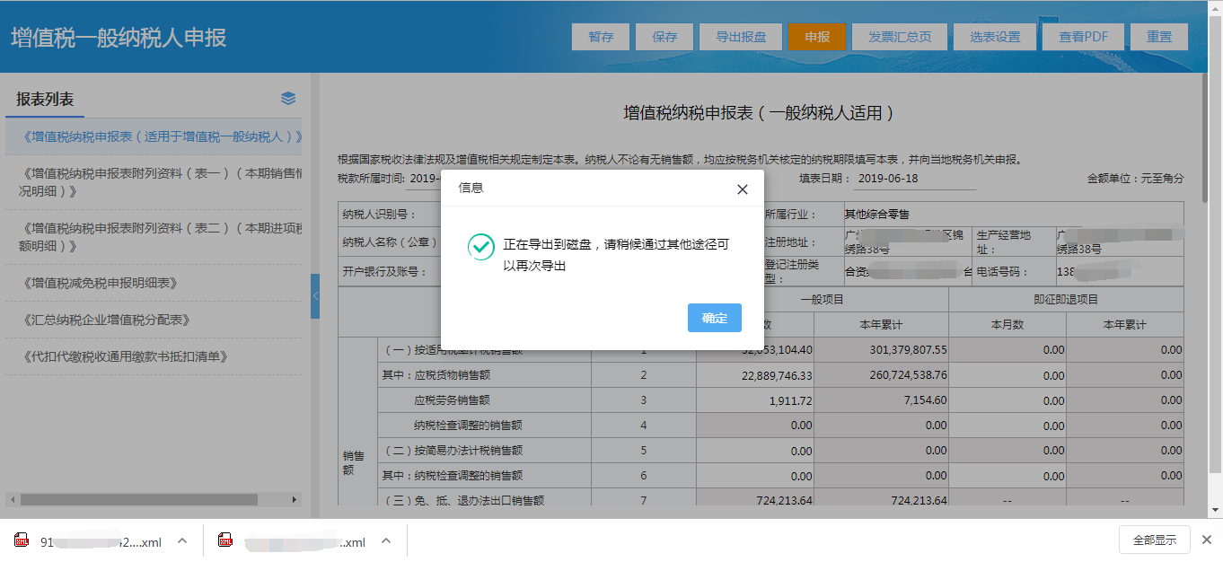
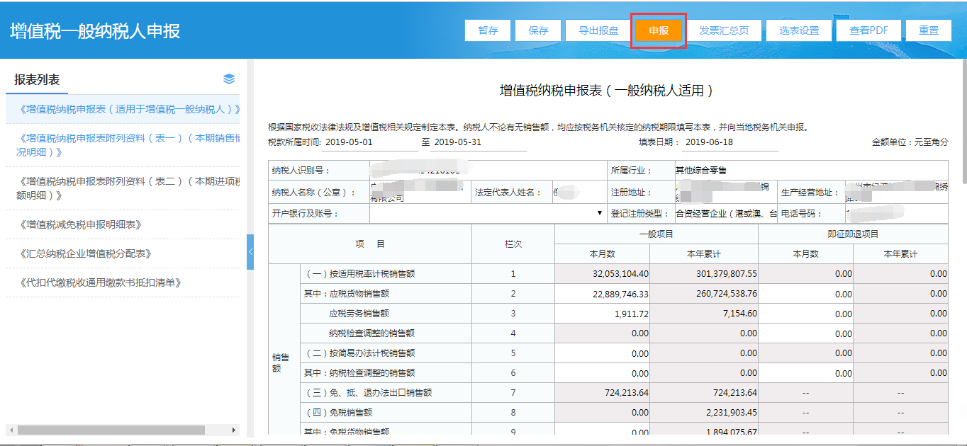
13、点击【申报】按钮后，系统会进一步校验数据的准确性，若校验失败，会弹出相应的提示信息，可返回修改；若校验成功数据无误，会显示申报成功回执单；点击【确定】可跳转附加税申报。
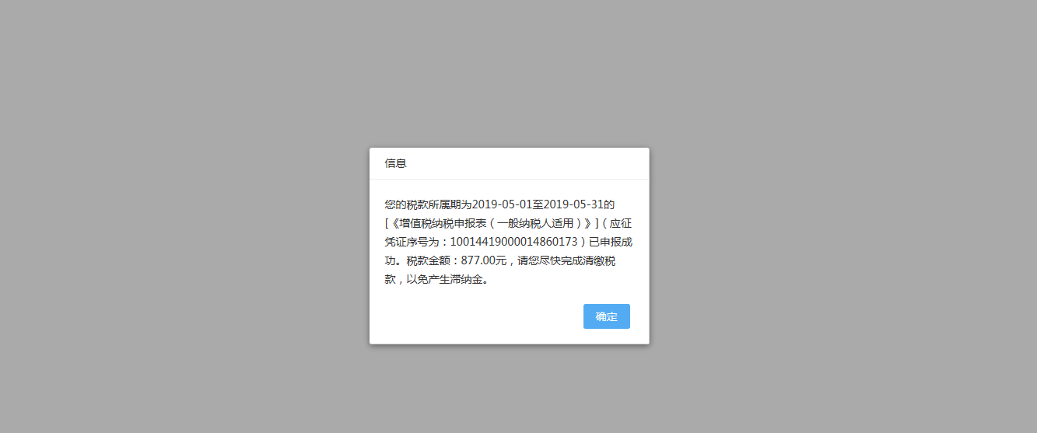

（二）增值税（适用于一般纳税人）导盘申报
1、纳税人从企业电子申报管理系统等其他渠道导出一般纳税人导盘文件，在电子税务局登录并进行申报，首先，纳税人使用电子税务局账号，登录广东省电子税务局。
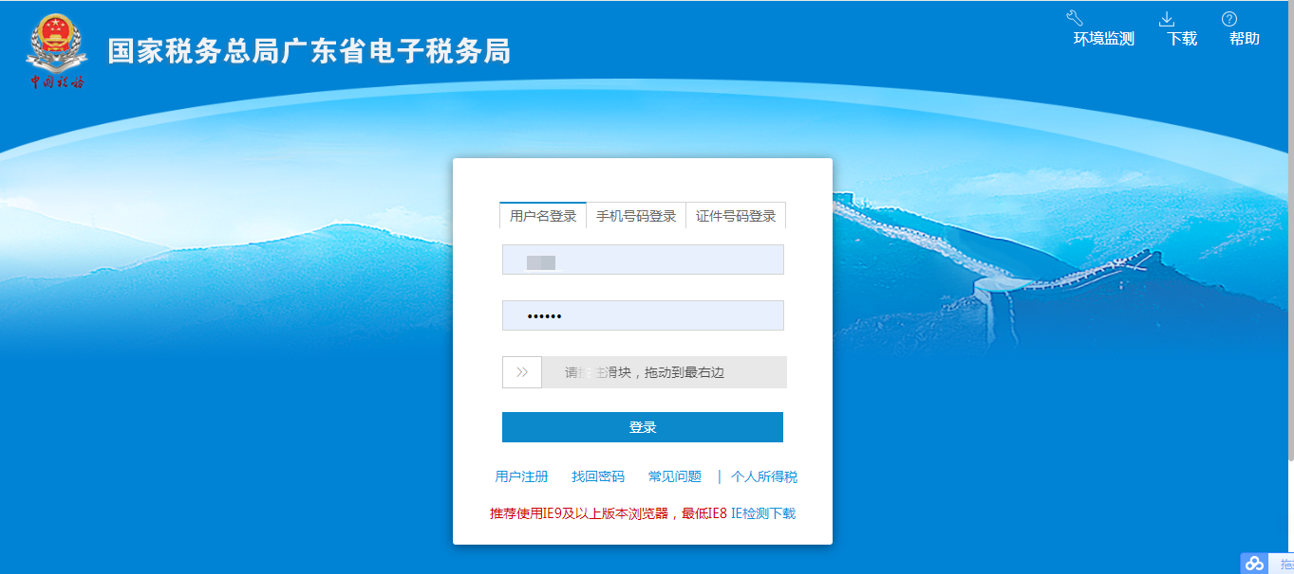
2、选择需要申报增值税一般纳税人的企业，选择【企业进入】
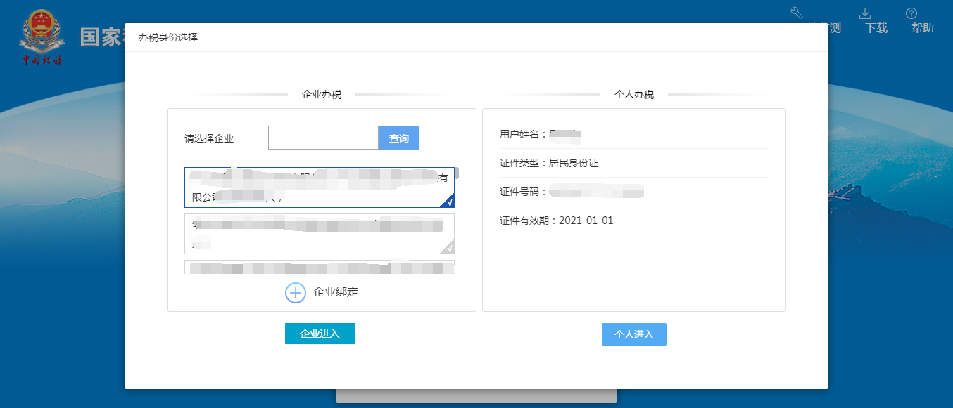
3、操作路径：办税桌面--我要办税--税费申报及缴纳--按期应申报--增值税（适用于一般纳税人）导盘申报；
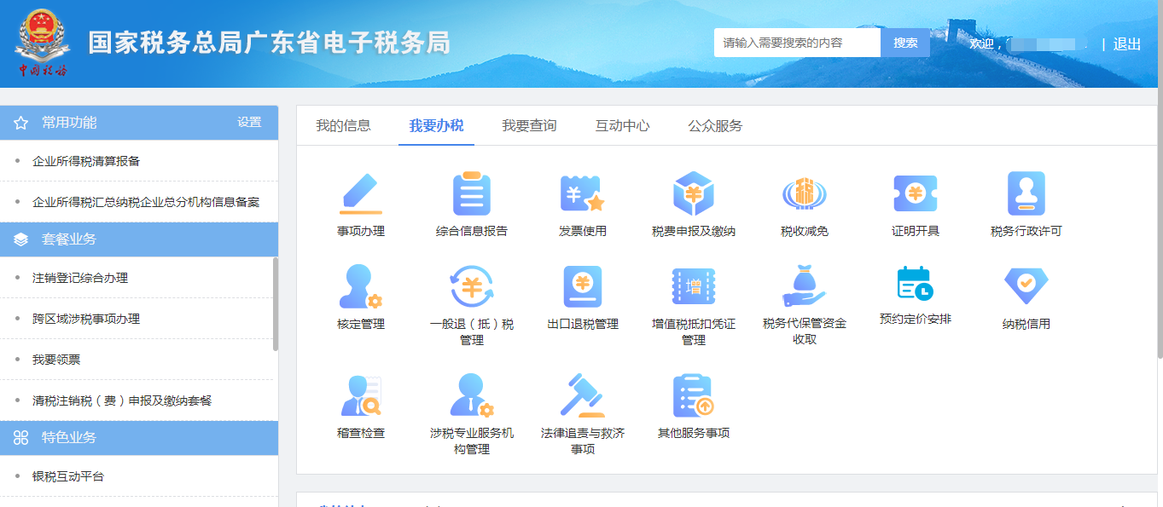
4、点击增值税（适用于一般纳税人）导盘申报--【申报】按钮进入到导盘申报页面
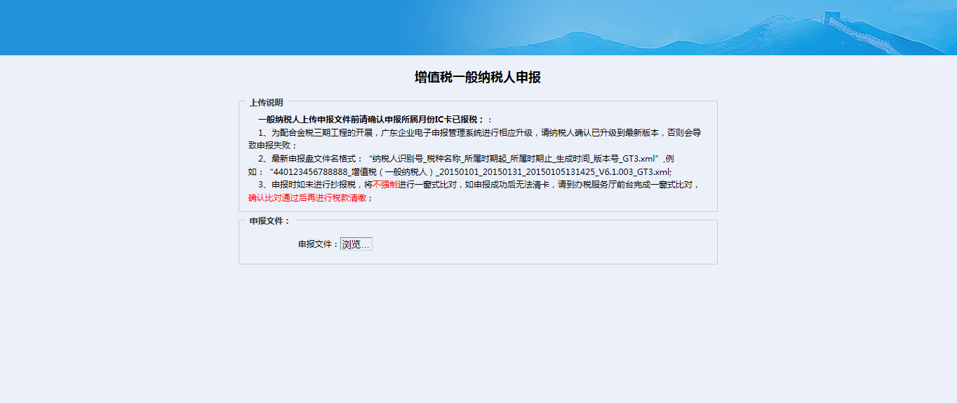
5、纳税人点击【申报文件】处浏览项，选择纳税人保存到电脑上的增值税一般纳税人的申报盘文件，上传。
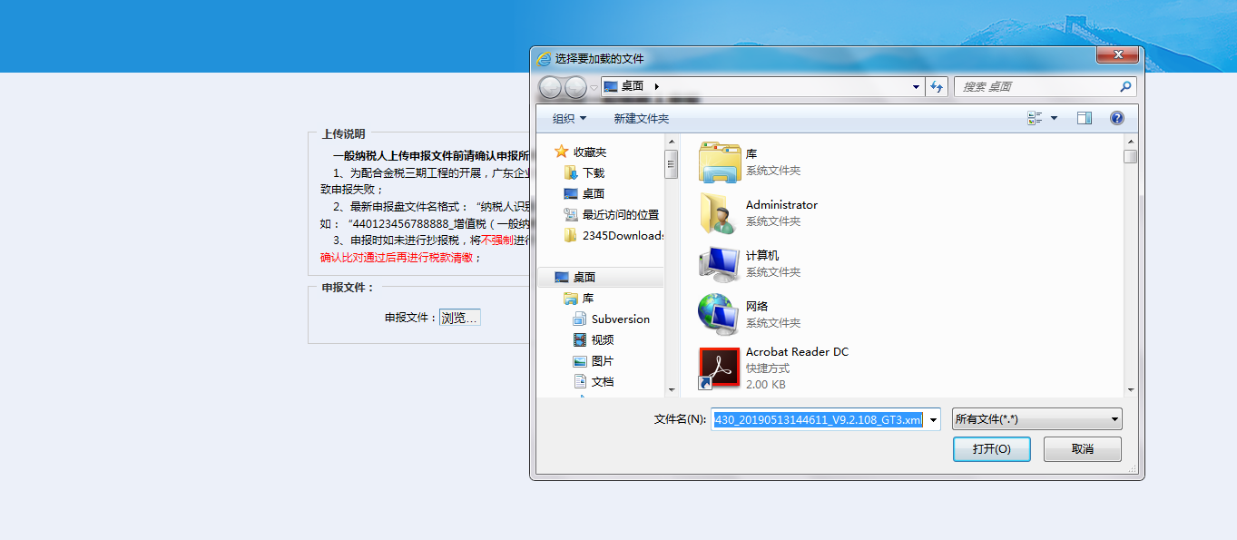
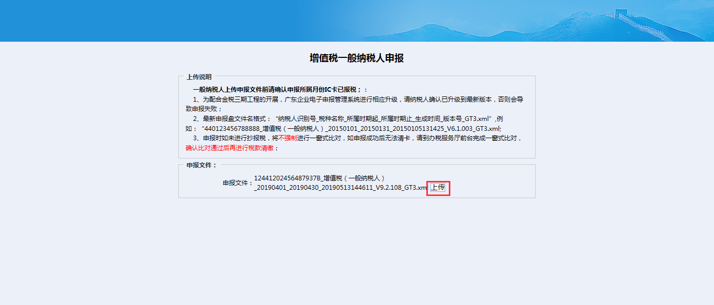
6、导盘文件上传后，系统自动生成增值税一般纳税人申报表，纳税人可在申报表页面检查数据，确认数据无误后，点击【确认】按钮确认申报
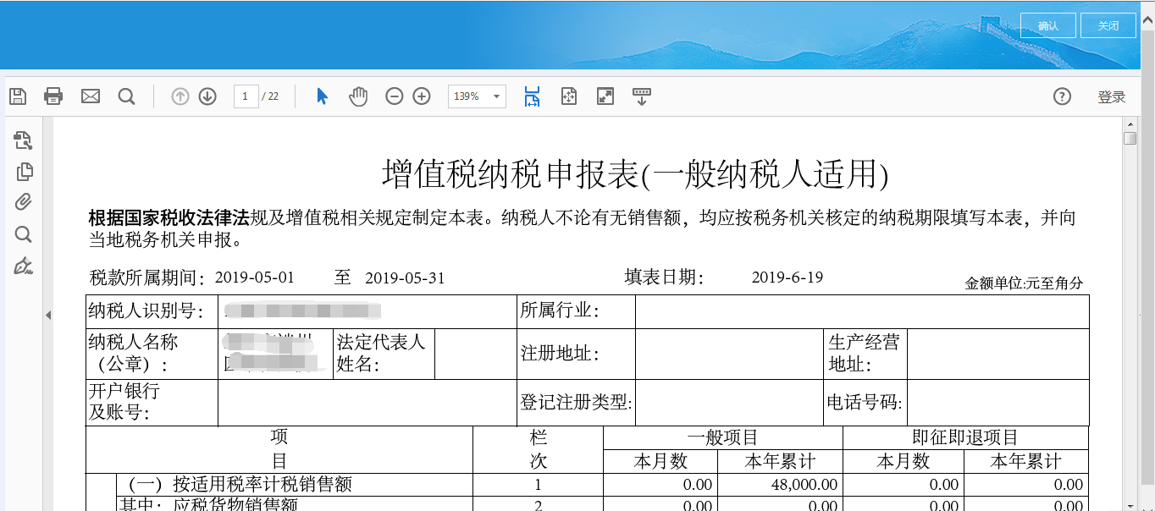

7、系统返回申报成功回执页。
